RAYA A POSLEDNÝ DRAK
(RAYA AND THE LAST DRAGON)
Premiéra: 1. 7. 2021
DISNEY, USA 2021
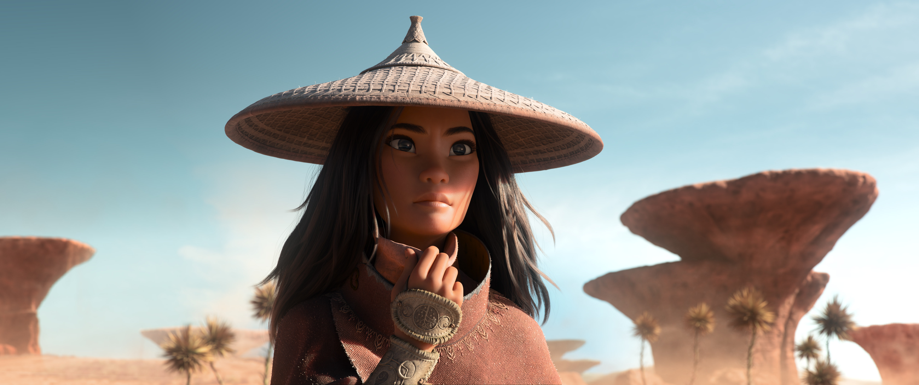

Réžia: Don Hall, Carlos López Estrada
Scenár: Qui Nguyen, Adele Lim
Kamera: Rob Dressel
Hudba: James Newton Howard
Hrajú v slovenskom znení: Dominika ŽIaranová, Alena Pajtinková, Erik Koníček, Miroslava Belancová, Ján Koleník, Matej Landl, Kristína Andilová, Lucia Vráblicová, Adeline Chétail, Eva Landlová, Andrej Kováč, René Jankovič, Kamil Mikulčík, Jakub Gogál a iní...

V legendárnej ríši známej ako Kumandra, ktorú obýva staroveká civilizácia, žije mladá bojovníčka menom Raya. Odvážna Raya sa musí vydať na dobrodružnú a nebezpečnú cestu s cieľom nájsť posledného draka, ktorý jej ako jediný vie pomôcť zachrániť jej krajinu a ríšu pred zničením.

Príbeh filmu "Raya a posledný drak" od štúdia Walt Disney Animation nás zavedie do fantazijného sveta a starovekej ríše Kumandra, kde ľudia a draci žijú spolu oddávna v harmónii a mieri. Ale keď jedného dňa zlá a deštrukčná sila napadla krajinu Kumandra s cieľom ovládnuť ju a zničiť, draci sa veľkoryso obetovali, aby zachránili ľudstvo. Teraz, o 500 rokov neskôr, sa to isté zlo vrátilo a záchrana ríše Kumandra leží na pleciach osamelej bojovníčky. Raya musí nájsť legendárneho posledného draka, aby jej pomohol zachrániť a obnoviť zničenú rozpoltenú krajinu a spojiť jej rozdelených ľudí. Počas svojej dobrodružnej cesty však prichádza k poznaniu, že záchrana sveta bude vyžadovať viac ako len pomoc posledného legendárneho draka. Bude hlavne potrebovať dôveru, spoluprácu a silu ozajstného priateľstva.

Prístupnosť: nevhodné pre vekovú kategóriu maloletých do 7 rokov
Žáner: animovaná dobrodružná rozprávka,
Verzia: 2D so slovenský dabingom, 2D so slovenskými titulkami
Stopáž: 107minút+7 minút predfilm
Formát: 2D DCP, zvuk 5.1, 3D DCP zvuk 5.1. 2D DCP ATMOS

